智慧水杯墊 Raspberry Pi 5 MQTT Gateway
SETUP SOP
ESP32-S3 → MQTT → Raspberry Pi 5 / Python → Django API → PostgreSQL → Android / Web
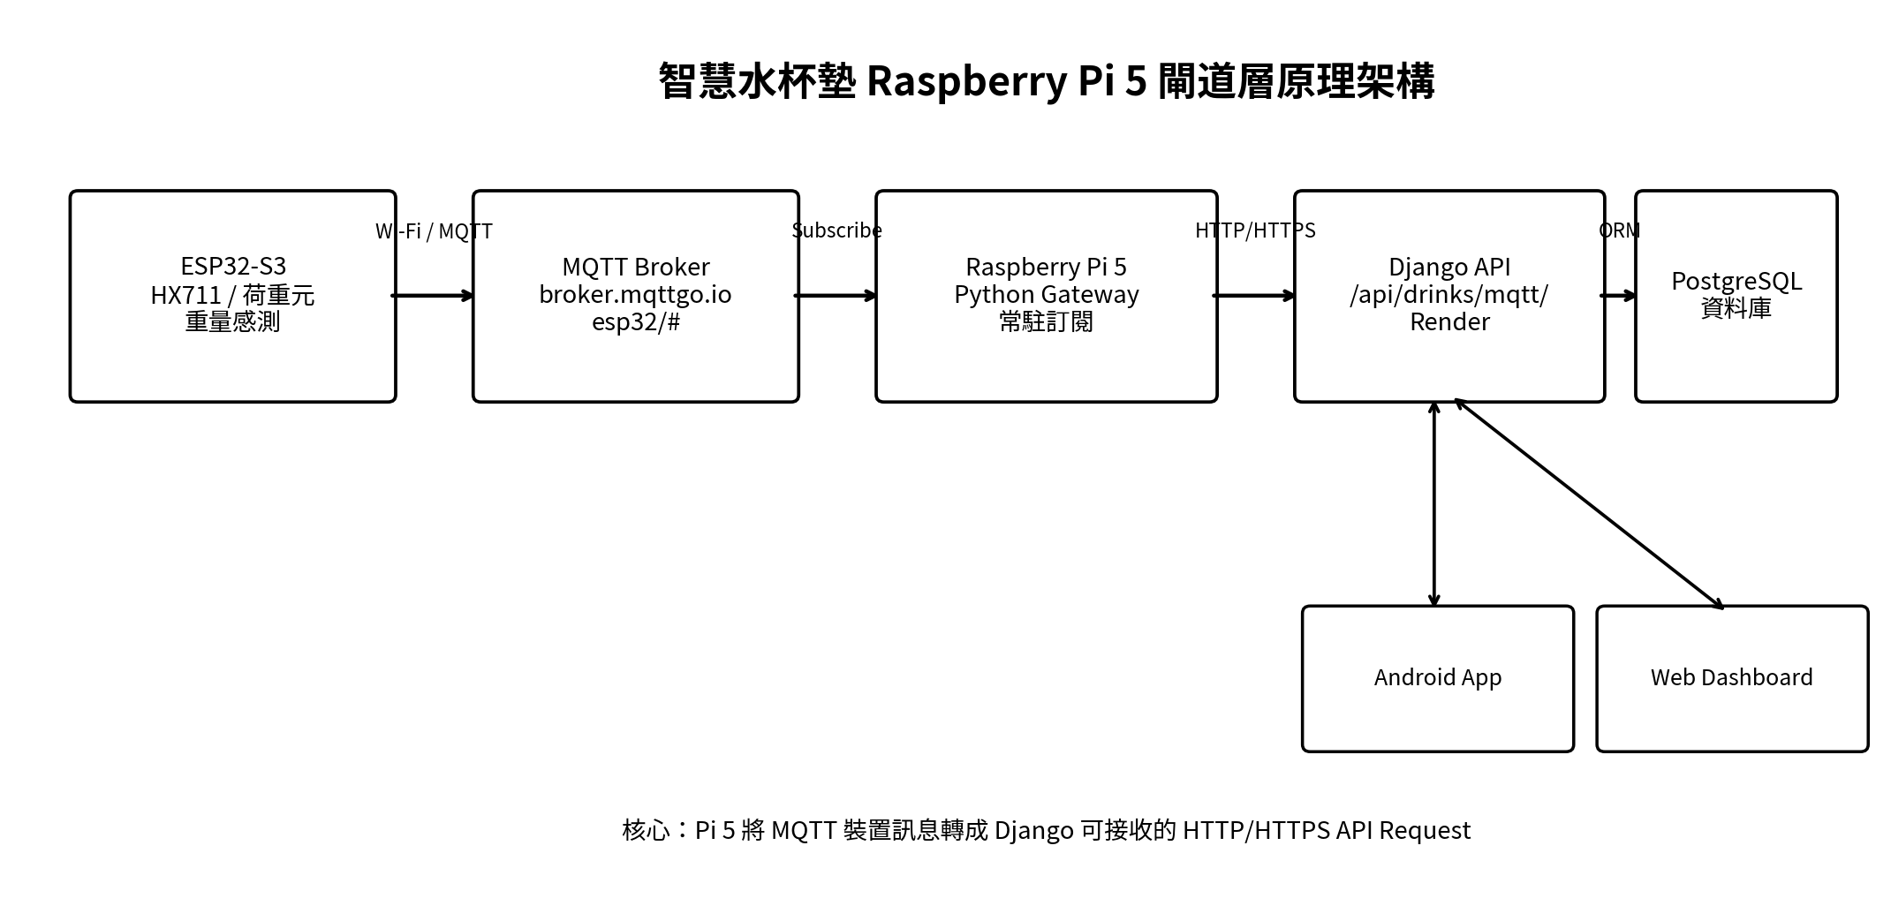
原理：ESP32-S3 負責重量感測並透過 Wi-Fi 發布 MQTT；Raspberry Pi 5 常駐訂閱 esp32/#，解析 Payload、補上裝置資訊，再以 HTTP/HTTPS POST 至 Django REST API。後端將資料寫入 PostgreSQL，最後由 Android App 與 Web Dashboard 查詢與顯示。
本 SOP 對應目前專案設定：MQTT Broker = broker.mqttgo.io、Topic = esp32/#、default_uid = 311；Render API 預設先關閉，待 Django URL 確認後再啟用。

1. ZIP 檔案內容
• smart_water_gateway.py：Pi 5 主程式，負責 MQTT 訂閱與 Django API 轉送。
• mqtt_config.ini.example：Broker、Topic、uid、Render API 與 Log 設定範本。
• requirements.txt：Python 套件版本。
• install.sh：自動建立 /opt/smart-water-gateway、venv 與 systemd。
• smart-water-gateway.service：開機自動啟動服務。
• test_publish.py：模擬 ESP32 發送一筆 MQTT JSON。
• README.md：快速操作說明。
2. Raspberry Pi OS 準備
sudo apt update
sudo apt upgrade -y
sudo apt install -y python3 python3-venv python3-pip unzip
建議先確認 Pi 5 可以正常上網，且 DNS 可解析 broker.mqttgo.io 與你的 Render 網址。
3. 解壓縮與安裝
unzip smart_water_raspberry_pi5_gateway_complete.zip
cd smart_water_raspberry_pi5_gateway
chmod +x install.sh
./install.sh
安裝腳本會把程式放到 /opt/smart-water-gateway，建立 Python venv、安裝 paho-mqtt / requests，並註冊 systemd 服務。
4. 編輯 mqtt_config.ini
sudo nano /opt/smart-water-gateway/mqtt_config.ini
[mqtt]
broker = broker.mqttgo.io
port = 1883
topic = esp32/#
client_id = smart-water-pi5-gateway
[device]
default_uid = 311
[render]
enabled = false
base_url = https://YOUR-DJANGO-SERVICE.onrender.com
api_path = /api/drinks/mqtt/
timeout_seconds = 15
verify_tls = true
先保持 enabled=false 即可獨立驗證 MQTT；確認 Django API 後，再把 base_url 換成實際 Render 網址並改成 enabled=true。

5. 先以前景模式測試
cd /opt/smart-water-gateway
sudo ./venv/bin/python smart_water_gateway.py
正常時會看到 Gateway 啟動、MQTT 已連線、訂閱 esp32/# 等 Log。此時 ESP32 發送訊息後，Pi 5 應顯示 topic 與解析後 Payload。
6. 使用測試發送器驗證 MQTT
若 ESP32 尚未接上，可在另一個終端機或另一台電腦使用 ZIP 內的 test_publish.py。
python3 -m venv .venv
source .venv/bin/activate
pip install -r requirements.txt
python test_publish.py
預設會發布至 esp32/recode；由於 Pi 5 訂閱 esp32/#，應能收到這筆測試資料。
7. 啟用 Django / Render API
sudo nano /opt/smart-water-gateway/mqtt_config.ini
[render]
enabled = true
base_url = https://你的實際服務.onrender.com
api_path = /api/drinks/mqtt/
重要：Gateway 會保留 ESP32 JSON 欄位，並自動補 uid、mqtt_topic、gateway_received_at；但 Django API 真正接受的欄位名稱仍必須與你目前的 Serializer / View 定義一致。若 API 回傳 400，先看 Django 回應內容，再調整 Payload 欄位。
8. 啟動 systemd 常駐服務
sudo systemctl restart smart-water-gateway
sudo systemctl status smart-water-gateway
journalctl -u smart-water-gateway -f
服務設定 Restart=always；程式異常退出時 systemd 會重新啟動，MQTT 本身也設定 1～60 秒退避式重新連線。

9. 開機自動啟動確認
sudo systemctl enable smart-water-gateway
sudo reboot
重新開機後執行下列指令，確認狀態為 active (running)。
systemctl status smart-water-gateway
10. Log 與除錯
journalctl -u smart-water-gateway -n 100 --no-pager
journalctl -u smart-water-gateway -f
tail -f /opt/smart-water-gateway/logs/smart_water_gateway.log
MQTT 連不上時先確認 Broker、Port、網路與 DNS；MQTT 收得到但 Django 失敗時，確認 render.enabled、base_url、api_path，以及 API JSON 欄位是否與 Django 後端一致。
11. 完整驗收流程
1. ESP32-S3 開機並連上 Wi-Fi。
2. ESP32 對 esp32/recode 或 esp32/# 下的實際 Topic 發布重量／飲水資料。
3. Pi 5 Log 出現「MQTT 收到」。
4. render.enabled=true 時，Pi 5 Log 出現 Django API HTTP 2xx 成功。
5. PostgreSQL / Django 後台確認新增飲水紀錄。
6. Android App 或 Web Dashboard 查詢到最新資料。
12. 常用管理指令
sudo systemctl start smart-water-gateway
sudo systemctl stop smart-water-gateway
sudo systemctl restart smart-water-gateway
sudo systemctl status smart-water-gateway
sudo systemctl disable smart-water-gateway
13. 安全與正式部署注意事項
公開 MQTT Broker 適合課堂與測試；正式環境建議改成需要帳號密碼的 Broker，並優先使用 TLS。Django 正式服務應使用 HTTPS，verify_tls=true 不要關閉。若 API 需要 Token，可再在 Gateway 的 HTTP Header 加入授權資訊。

